DÉCIMA SEXTA SESIÓN ORDINARIA DE LA COMISIÓN EDILICIA DE HACIENDA PÚBLICA Y PATRIMONIO MUNICIPAL.

Lugar, fecha y hora: Sala Museográfica José Clemente Orozco. 21 de agosto de 2026.
10: 00hrs.

En uso de la voz. -
C. MIGUEL MARENTES. - Buenos días, compañeras, compañeros. Muchas gracias por atender esta convocatoria. Siendo las 10 diez horas con minutos de este viernes 21 veintiuno de agosto de 2026 dos mil veintiséis, damos inicio a la décima sexta sesión ordinaria de la Comisión Edilicia de Hacienda Pública y Patrimonio Municipal. Y como primer punto me permito pasar lista de asistencia. Ciudadana Claudia Margarita Robles Gómez, presente Ciudadana María Hidania Romero Rodríguez, Ciudadano José Bertín Chávez Vargas presente, Ciudadano Gustavo López Sandoval. y el de la voz Miguel Marentes presente porque contamos contra el de cinco integrantes de esta comisión por lo que declaró la existencia del quórum legal.

LISTA DE ASISTENCIA

Nombre | Asistencia | Falta | Falta Justificada
C. CLAUDIA MARGARITA ROBLES GÓMEZ | 
C. MARÍA ROMERO RODRÍGUEZ
C. JOSÉ BERTIN CHÁVEZ VARGAS
C. GUSTAVO LÓPEZ SANDOVAL
C. MIGUEL MARENTES

No sin antes agradecer la presencia de la Directora de Catastro, Licenciada Lorena, muchas gracias. La Directora de Ingresos Ana Margarita, muchas gracias por acompañarnos. Licenciada Vicky Tesorera, muchas gracias. Licenciado Antonio Álvarez, también muchas gracias por estar aquí con nosotros. Una vez declarado el cuórum legal, desarrollamos la siguiente sesión conforme al siguiente orden del día. Lista de asistencia verificación de quórum legal. Punto número dos, aprobación del orden del día. Punto número tres, Estudio, análisis y en su caso, dictaminación respecto a las modificaciones a las tablas de valores para el registro fiscal 2027 dos mil veintisiete, punto número cuatro, asuntos varios. Y punto número cinco, clausura de la sesión. Pregunto, compañeras, compañeros, si hubiera algún asunto vario que agendar.
De no ser así, someto a su consideración el orden del día propuesto en los términos que ya lo leí. Por los que están por la afirmativa, les pido lo manifiesten levantando la mano, por favor. Aprobado por unanimidad los presentes. Muchas gracias. Pasaremos al tercer punto que es estudio análisis en su caso, dictaminación respecto a las modificaciones a las tablas de valores para el ejercicio fiscal 2027 dos mil veintisiete. Por lo que cedo el uso de la voz a la Licenciada Lorena para que nos dé una breve explicación, un panorama general de lo que son las tablas de valores para poder ahondar en materia, por favor, si nos apoya.
C. LORENA GODÍNEZ MACIAS. - Buenos días, regidores. Quisiera iniciar mi intervención comentándoles que el día martes fue la sesión del Consejo Técnico del Estado en donde fueron aprobados nuestros proyectos de tablas de valores. Por aquí el regidor debe de traer el oficio. Regidor, no sé si quiere leer el oficio donde se aprobaron las tablas de valores o quiere que yo le dé lectura.
C. MIGUEL MARENTES. – Oficio número SHP/SI/DGIC/DC/2206/2026 de fecha 19 diecinueve de agosto de 2026 dos mil veintiséis enviado a la Licenciada Magali Casillas Contreras Presidenta Municipal y dice lo siguiente en mi carácter de presidente del Consejo Técnico Catastral del Estado y de conformidad con lo previsto en los artículos 19 al 23 y 54 de la Ley de Catastro Municipal del Estado, me permito remitir a usted el dictamen técnico resultante de la revisión del proyecto de tablas de valores unitarios de terreno y construcción 2026 dos mil veintiséis para el ejercicio fiscal 2027 dos mil veintisiete. En cumplimiento con lo que dicta la citada ley, tuvo a bien presentada ante dicho consejo para su análisis. En la segunda sesión extraordinaria celebrada el día 18 dieciocho de agosto del presente año, el pleno del Consejo Técnico Catastral del Estado revisó su proyecto de tablas de valores, el cual previamente fue analizado por la Comisión Técnica de Valores del propio Consejo. Antes de continuar con el proceso de aprobación, respetuosamente se hace de su conocimiento lo siguiente. Considerandos. Primero, el catastro municipal de Zapotlán el Grande de conformidad a lo establecidos por los artículos 13 fracción novena y 54, fracción primera de la ley de catastro municipal con base al estudio que subsidiariamente le proporcionó la dirección de catastro del estado, previamente avalado por el Consejo Técnico Catastral del Estado, realiza su propuesta y la remite al Consejo Técnico de Catastro Municipal. Segundo, el Consejo Técnico de Catastro Municipal de Zapotal Grande, de conformidad con lo que señala el artículo 23 fracción segunda de la Ley de Catastro Municipal que lo faculta para estudiar, revisar y formular recomendaciones respecto de las propuestas de valores unitarios de terrenos y construcciones, rectificó y rectificó la propuesta de valores del catastro municipal y remite el proyecto con fines de revisión al Consejo Técnico Catastral del Estado. Tercero, el Consejo Técnico Catastral del Estado con fundamento lo establecido en artículo 54, facciones tercera, cuarta y quinta de la Ley de Catastro Municipal del Estado de Jalisco de la respectiva revisión del proyecto de tablas de valores unitarios, observa lo siguiente. Respecto a los valores vigentes, se presenta un ajuste a la alza en valores urbanos y construcción de un 5% y rústicos de un 13%. Sin embargo, natas aprueban el 5%. Con ello representa una propuesta con rezago en la construcción promedio del 15% respecto a los valores bases recomendados por el Consejo Técnico Catastral del Estado. Se concluye que existe un apego en urbano y rústico a los valores bases sugeridos por el Consejo Técnico Catastral del Estado, por lo que los valores presentados en su proyecto para estos rubros son adecuados conforme la factorización catastral del municipio. Por otro lado, los valores de construcción se encuentran por rezago y el incremento propuesto es similar a la inflación. Se recomienda continuar incrementando gradualmente dichos valores en las siguientes propuestas para lograr con esta tendencia cumplir con el mandato constitucional del artículo 115 quinto transitorio de la reforma del año 1999 a fin de equiparar los valores catastrales a los comerciales. Sin embargo, en acta del Consejo Técnico Catastral Municipal menciona el 5% en valores rústicos, por lo que se recomienda modificar el acta o los valores con el fin de dar congruencia. Asimismo, previo a la aprobación de la de la formal iniciativa por parte del Ayuntamiento que deberá presentarse al Congreso del Estado más tardada el 31 treinta y uno de agosto desde el presente año, se recomienda subsanar las siguientes observaciones de carácter técnico. Asentar el sello del Consejo Municipal o del Ayuntamiento en el apartado para dicho fin y evitar firmar y sellar en el apartado del Ayuntamiento hasta que se cumpla con la etapa del proceso. Turnar al funcionario responsable de la asignación de algunas de algunos nombres de calle, ejemplo, lámina 3 de la cabecera municipal. Eliminar los caracteres fuera de posición, ejemplo, lámina 27 de la cabecera municipal y definir los límites de zona de su plano de suelo rústico con rasgos físicos, ejemplo, arroyos, ríos, barrancas, caminos, etcétera. Sin otro particular, le envío un cordial saludo. Atentamente el Secretario de la Hacienda Pública, Maestro Luis García Sotelo. Es cuanto.
C. LORENA GODÍNEZ MACIAS. - Pues de lo aprobado en la Comisión de Catastro del Estado se aprobó el proyecto, salvo con unas observaciones técnicas que no se hicieron. se aprobó tal y como se mandó el acta, que es un 5% en valores de terreno, 5% en construcción y 5% en rústicos, que, en realidad, como lo dice el oficio, es solamente es un ajuste inflacionario. No sé si tengan alguna pregunta sobre el proyecto, quieran que veamos algo del proyecto.
C. CLAUDIA MARGARITA ROBLES GÓMEZ. - ¿se van a mostrar las tablas o esas quedan en el documento que va a ser agregado al presupuesto, ¿no?
C. LORENA GODÍNEZ MACIAS. - Yo traigo las tablas que son varias, pues es todo un proyecto, son más de 100 cien hojas que son pues más que nada cuestiones técnicas que a ese valor de calles, o sea, le ya le puse le pusimos el ajuste del 5%. No sé si quieres que las veamos. El proyecto tal y como queda. Ese es el que se publica, o sea, el proyecto que nos mandamos es el que ya una vez que ustedes lo aprueban y lo aprueba el pleno es el que mandamos al Congreso.
C. CLAUDIA MARGARITA ROBLES GOMEZ. - Ah, bien. Pues no sé, regidor, si tiene nada más para conocer en forma genérica cómo sería, ¿no? O sea, cómo está, cómo está, cómo está materialmente, cómo se ve, cómo es. Pues yo no lo conozco.
C. LORENA GODÍNEZ MACIAS. - Es todas las láminas de las manzanas que tenemos. Bueno, esta es la primera hoja que firman todos los integrantes del consejo y por el lado derecho solamente firma un representante de la del consejo y la presidenta municipal. Este es nuestro plano llave que, en cada manzanita, cada cuadrito nos dice qué manzana corresponde y si empezamos a ver los valores calle. Normalmente pues para poder este trabajarlo, primeramente, se abre su plano llave, como aquí nos dice que es una manzana la uno, es como más técnico porque a lo mejor aquí no nos me van a decir cuál calle esa. Entonces, hasta que abrimos el plano llave, pues es como se van guiando los peritos. Pero en todos estos valores que se ven reflejados ahí, que dice abajo valor 340, quiere decir que ya tuvo el ajuste del incremento que se aprobó, pero más o menos así son los proyectos. Sí, de hecho, ahorita no más le voy a dar una repasada para que vea Claudia cómo son las láminas de las tablas. Todos son por manzanas. Si te fijas, ahí vienen los valores de las calles. Así es, todo similar, Clau. Todas vienen así las calles y sus valores. Estos son los estudios de mercado donde se observa qué tipo de servicios tiene cada localidad para poder darle un valor a la calle. Estos son los valores unitarios de los predios rústicos también que ya está aplicado ahí el por el incremento y estos ya son pues cuestiones de técnicas de los procedimientos de evaluación, pero todo esto está en las tablas de valores. ¿Por qué es importante actualizar las tablas de valores? Pues primeramente es para reflejar cambios en los inmuebles, actualizarlos, tener una base justa de cobro, garantizar la equidad en contribuyentes, porque no todos tienen que pagar, no todos los impuestos son iguales, para actualizar la información catastral, para apoyar en la planeación y en el desarrollo y sobre todo por cumplir con la norma. Este es un informe sobre los pagos que hemos tenido del predial. Hasta el 15 quince de julio teníamos pagados de un total de 49,499 cuarenta y nueve mil cuatrocientas cuarenta y nueve cuentas pagadas 36,201 treinta y seis mil doscientos uno cuentas, que de las siguientes eran de las rústicas se han pagado 1,717 mil setecientas diecisiete y de las urbanas 34,884 treinta y cuatro mil ochocientas ochenta y cuatro. En recaudación total llevábamos al 15 quince de julio $85,908,310.24 ochenta y cinco millones novecientos ocho mil trecientos diez punto veinticuatro del desglose por categoría eran de la rústica $6,499,678.82 seis millones cuatrocientos cuarenta y nueve mil seiscientos setenta y ocho punto ochenta y dos y de las urbanas $79,408,631.42 setenta y nueve millones cuatrocientos ocho mil seiscientos treinta y uno punto cuarenta y dos. Esta es una proyección de los predios urbanos, ya poniéndoles el incremento, es por rangos. El primer rango que está representado en ceros y que es con la cantidad que no veo. A ver si lo puedo ver aquí en la pantalla. ¿Ustedes sí lo alcanzan a ver el total de cuentas pagada? Es el final. Y donde dice totales, la última columna donde dice totales4 son las cuentas que van a pagar lo mismo que el año 2025 dos mil veinticinco, es decir, no tienen una afectación en su impuesto predial y así se va desglosando. La segunda, la segunda fila habla de un centavo a $50.00 cincuenta pesos, ¿cuántas cuentas pagarían? Del primer rubro serían 285 doscientos ochenta y cinco, del segundo serían 1,476 mil cuatrocientas ochenta y seis, del tercero serían 4,758 cuatro mil setecientos cincuenta y ocho, del cuarto 2,550 dos mil quinientos cincuenta y así va sucesivamente y nos da que van a pagar hasta $50.00 cincuenta pesos 17,502 diecisiete mil quinientas dos cuentas y así vamos haciendo las filas. La siguiente fila es de $50.00 cincuenta pesos a $100.00 cien pesos y ya está el desglose de cuántas cuentas pagarían de cada de cada de rango.
C. MIGUEL MARENTES. - Adelante, regidor Bertín.

C. JOSÉ BERTÍN CHAVEZ VARGAS. - Bien, buenos días para todos. Licenciada Lore, el año pasado recuerdo que tuvimos el mismo la misma exposición ya la hora que se tocó, una vez autorizado todo en comisiones, fue el tema de que iba a aumentar el 5% y toda esa situación. Ya la hora de del cabildo fue un tema un poquito controversial, ya que inicialmente estando en Cabildo se comentó que no era el cinco, que era más. En diciembre incluso se regrese y se vuelve a tocar el aumento y resulta que sí era más, yo no más quisiera preguntar cuánto es la cantidad real, porque por ahí hay una tablita como tipo operación en la que resulta que no es el cinco, que es más porque es el doble y es una serie de cuestiones que yo la verdad hasta el día de hoy no he entendido al 100%. Por eso la pregunta hace usted que es la experta en materia porque repito, el año pasado se autorizó una cantidad en Cabildo en el mes de agosto, si mal no recuerdo, hace un año justamente y en diciembre volvió incluso a volverse a tocar el tema. porque por ahí el Congreso había regresado esa esa cuestión. Solamente es como un tema para que no volviera a suscitar lo mismo, volviera a pasar lo mismo de si estamos hablando de que son números ya reales por un decir. Gracias. Es cuanto.
C. LORENA GODÍNEZ MACIAS. - Sí, regidor. Lo que pasa que el año pasado, aparte de un ajuste que se iba a tener en tablas de valores, se había propuesto por parte de la hacienda un ajuste en las tasas, es por eso que incrementaba más. Esta vez es solamente en las tablas y es un ajuste inflacionario al 5%.
C. MIGUEL MARENTES. - Adelante, tesorera.
C. VICTORIA GARCÍA CONTRERAS.- Gracias, justamente en razón de lo que comenta el Regidor Bertín, en el artículo 30 del nuevo proyecto de ley de ingresos que este les van a hacer llegar, usted puede cotejar que es exactamente igual al que se aprobó este en la modificación que se hizo del proyecto de ley de ingresos del año pasado. En este año solamente se está haciendo la propuesta para incremento de tabla de valores, que lo que comentamos este es de que es la base sobre la cual ya se aplican las tasas para determinar el impuesto que va a pagar el ciudadano. Y efectivamente, como lo comentaba este hace un momento la directora de catastro, en el proyecto que se presentó en el año pasado contenía incremento en tabla de valores que era el 5%, pero también había un incremento del artículo 30 que es donde vienen lo que son las tasas o las tarifas progresivas que se le comenta. Entonces, al tiempo de este darle el incremento al valor del inmueble más el incremento que tenía en la tasa, es por ello que salían los porcentajes de más del 11%, que es como a final de cuentas se calcula. Este, pero en este año solamente viene incremento de tabla de valores y repito usted lo puede validar con el proyecto de la iniciativa de ley de ingresos, compare el artículo 30 y va a darse cuenta que está exactamente igual que el año pasado. Gracias.
C. LORENA GODÍNEZ MACIAS. - Como una aclaración quiero comentarte, regidor, que independientemente del ajuste que se hace a las tablas de valores, que es las que se utilizan para darle un valor fiscal a la propiedad, vas a encontrar cuentas que no te va a dar el 5%. ¿Por qué? Porque es obligación del catastro mantener su padrón actualizado. Como dato, este año, a lo que va del año, hemos actualizado casi las 1000 cuentas. ¿Y qué quiero decir con actualizado? Que les hemos detectado construcción, que les hemos detectado varias cosas, que lo que al momento que vengan a pagar tu su predial van a decir, "No, pero es que no me dio el 5%." Pero pues todo tiene como una historia de por qué no te va a dar el 5%, porque la gente quiere sacar como su cuenta sin de lo que pagaron, no más el incremento, pero si hay alguna si hay alguna rectificación y alguna modificación, pues obviamente no va a dar el 5%. Y estamos constantemente actualizando el padrón catastral.
C. MIGUEL MARENTES. - Adelante, Síndica, por favor, adelante.
C. CLAUDIA MARGARITA ROBLES GÓMEZ. - Sí, es qué bueno que hace esa aclaración, directora, porque sí habría que irlo teniendo en cuenta, porque a lo mejor la ciudadanía en esos casos que no había tampoco manifestado que había cambiado la situación o que había una construcción o todo esto, nada más pretende aplicar el 5% al pago del año inmediato anterior, lo cual no es así. Lo que sí está aquí es que el 5% se está aplicando, como usted lo explica, solamente a las al a la tabla a la tabla de valor. Obviamente pues si ya aumentó ahí el valor, va a cambiar de rubro y pues sería sobre ese nuevo precio, o nueva nuevo catálogo o catalogación. Gracias. Es cuanto.
C. MIGUEL MARENTES. - Adelante, regidor Higinio. Gracias. Buenos días a todas, a todos.
C. HIGINIO DEL TORO PÉREZ. - Como dice el Regidor Bertín, de repente tenemos mucho tiempo aquí. A mí siempre me costó mucho trabajo entender el tema del cobro del predial, entender que son tres rubros es la tasa del cobro del predial la que no va a sufrir aumentos, que cuando estuvimos trabajando aquí, la ley de ingresos viene con la misma cantidad, es la tabla que nos ocupa hoy, las tablas de valores, que es la que estamos viendo, y es el las tablas del valor catastral, digamos, que tiene la finca, las que hablaron que se actualizaron ahorita. Entonces, esa suma de tres factores, por ahí venía una fórmula, la ley de ingresos, que creo que es como muy didáctica de repente para verla. Nos ayuden a entender. Efectivamente, el año pasado lo que yo cuestionaba ahí en el pleno era de que decía, "No, es que es el 5%, pero sí el 5% de una tabla de valor que se incrementó y pues eso hacía que se fuera al 10 o 12%, digo, licenciada Lorena, para evitar ese tipo de asuntos sería muy práctico de repente también explicarlo con un predio tabla básica, o sea, cuál es el costo mínimo creo que es 1000 y algo, el predial mínimo y aplicar el nuevo valor del incremento y pues ya estuvo. Con eso nos damos cuenta, ah, mira, una finca que no tengo una revalorización. Ya fue muy claro la Licenciada Lorena en el sentido de que, si no la revalorizaron, pues, entonces va a sufrir este tipo de aumento nada más, ¿no? Ah, muchas gracias. Y creo que es como a veces lo más didáctico para entender, más allá de que si subió, bajó, este, ya nos damos una idea, sobre todo que casi el veía una vez una estadística, casi más de la mitad de las casas de aquí de Zapotlán pagan la base, la cuota mínima, pues el predial mínimo. Entonces, pues ya con eso dices, "Ah, casi todo el mundo lo va a pagar así, ¿no? Es cuanto.
C. LORENA GODÍNEZ MACIAS. - Les acabo de compartir un documento donde en la primera parte vienen los rangos. Estos son los rangos con el cual nosotros calculamos el impuesto. Es decir, tenemos 10 rangos. En todos estos rangos son los límites inferiores e el límite superior de los valores fiscales. Una vez que tenemos ya fijado el valor fiscal, aquí está la fórmula para el cálculo. Es decir, al valor fiscal le vamos a restar el límite inferior por la tasa más la cota fija. Este, no sé si quieran que hagamos algún ejemplo de algún valor fiscal que ustedes me digan. Aquí está la tasa. Esta es la tasa. Esta es la tasa. Este ya este ejemplo que yo les estoy dando, yo ya hice los porcentajes, o sea, yo ya hice como mi como mi evaluación, ya están incrementados el 5% y estos son los totales que nos da de cada rubo. De cada rublo. Así es. La tasa ya con el Sí, es que las tasas no se van a mover esta vez, regidor. No, solamente las no más las tablas. La las tablas solamente se aplican en unas láminas que ahorita se las mostré, pero ahorita se las vuelvo a mostrar. En cuanto a los valores de calle, es decir, en cada hoja nosotros le damos el incremento del 5%. Eso se los puedo compartir y ustedes en la página del Congreso pueden comparar las tablas del año pasado que sí se les haya dado pues el incremento del 5% porque esas son muchas páginas y es no más revisar qué es lo que se hizo en el consejo técnico, o sea, ahí página por página este revisamos que sí tenga el incremento de del 5 por del 5%. un ejercicio como de la media, de la media anda sobre ahí la mayoría de Sí, dime un valor fiscal. Ajá. Esas son las tablas.
C. MIGUEL MARENTES. - De hecho, aquí en la presentación que hasta hace unos momentos se veían, ahí se puede ver en qué supuesto cae el grueso de la de las cuentas prediales, por ejemplo, a ver si nos apoya hacer el ejercicio aquí en la pantalla para que el oficio del consejo para que lo ve licenciado para efectos de grabación. Vamos a hacer el ejercicio en la pantalla con él con el valor propuesto de ¿cuánto fue? $1,000,000.00 millón de pesos el valor fiscal, que según la tabla que nos mostraba anteriormente, la mayor parte de las cuentas catastrales del municipio caen en el rango de en el rango número cuatro de $552,000.00 a 814,000.00 pesos es la el grueso de las cuentas en las que dentro del cual cae en aquí los valores.
C. ANA MARGARITA MONTOYA ROMERO. - Bueno, este mismo archivito lo vimos cuando trabajamos la las mesas de trabajo de la Ley de Ingresos. Cuando vimos el artículo número 30, vimos que efectivamente la tabla de cálculo queda exactamente igual, no se mueve ninguna tasa, no se mueve cuota fija, todo queda exactamente igual. Entonces, como podemos visualizar estas, por ejemplo, esta tabla es la tabla del 2026 dos mil veintiséis, es la es la tabla actual y la tabla propuesta para 2026 dos mil veintiséis es esta otra que es exactamente igual. Entonces, suponiendo que un inmueble Sí, suponiendo, , por ejemplo, un inmueble que ahorita tiene un valor catastral de $1,000,000.00 millón de pesos, para el año 2027 dos mil veintisiete, ya con el ajuste en tablas de valores, tendrá un valor de 1,50 y así cualquier inmueble, igual podemos ver incluso un valor catastral real, cualquier cuenta que podemos buscar un domicilio, Pero bueno, partimos ahorita con $1,000,000.00 millón de pesos y entonces el año pasado, este año actual a un millón de pesos le corresponde, bueno, ese esa cantidad de 1 millón de pesos tenemos que ubicarla en qué rango se encuentra de nuestra tabla. En este caso, el valor de 1 millón de pesos se encuentra en el nivel número cinco. Lo voy a marcar con amarillo. Sí, en el en el renglón número cinco. Entonces, la fórmula dice que es el valor fiscal, en este caso un millón de pesos, menos el límite inferior. El límite inferior corresponde de $814,000.01. La diferencia es el excedente es por la cantidad de $185,999.99 A ese excedente se le multiplica por la tasa, que en este caso la tasa es de $0.000286. La multiplicación nos da un resultado de 53.20. A ese resultado le vamos a aumentar la cuota fija, que es el mismo rengloncito, que en este caso son $194.82. Y nos va a dar el impuesto bimestral 53.20 20 más la cuota fija de 194.82, el impuesto bimestral corresponde a $248.02. Como es bimestral, lo vamos a multiplicar por 6 para obtener el impuesto anual. En este caso son $1488.10. Pero si el contribuyente viene y lo paga en el mes de enero, se le aplica un 10% de descuento. Entonces, en este caso pagó un impuesto de $1,339.29 Eso es lo que está pagando ahora 2026 dos mil veintiséis. Exacto. Entonces, ahora ese mismo inmueble ya con la el ajuste del 5% en tablas de valores, como vimos, va a tener un valor fiscal o una base fiscal o un valor catastral de $1,000,050.00 Entonces, nos vamos ahora al cálculo con un valor de $1,000,050.00 que es la base fiscal. Ubicamos ese $1,000,050.00 en nuestra tabla y sigue estando en el renglón número cinco. Lo voy a marcar con amarillo para hacer el ejemplo. Ese $1,000,050.00 le restamos el límite inferior, que en este caso son los $814,000.01. nos da un excedente, lo multiplicamos por la tasa que es 00286, nos da el resultado de 67.50. Le sumamos la cuota fija que son $194.82 y tenemos el impuesto bimestral de $262.32. Lo multiplicamos por 6 para tener el impuesto anual y corresponde a $1,573.90. Si lo paga en el mes de enero de 2027 dos mil veintisiete, pagará con descuento $1,416.51. Sacamos la diferencia de lo que va a pagar en 2027 dos mil veintisiete comparado con lo que pagó en 2026 dos mil veintiséis y es un aumento de $77.22 pesos y porcentual el aumento pone descuento como lo que quieras comparar contra paga en enero también lo Podemos. Sí, sí, déjeme bajarle un poquito el bueno, con descuento son los 77.7, suponiendo que pague en enero. Si no lo paga en el mes de enero y pagara el impuesto normal, entonces serían 1,488 – $1,573.90 serían $85.50 en porcentual estaría pagando un estaría teniendo un ajuste del 5.77%. Exactamente. No queda en un 5% pues por el movimiento de los valores, pero todos quedan, ninguno queda arriba del del 6%, todos oscilan de un 4.8 a un 6% máximo. Entonces es un promedio del 5% en lo que suben todos los valores catastrales. ¿Alguna duda hasta aquí? de valor catastral por este factor que es el de las catastrales podría Sí, es una variación, pero es muy pequeña, ¿no? Exacto. De hecho, puede darse el caso que también lo vimos cuando vimos ley de ingresos de que un inmueble cambie de rango, suponiendo Ajá. con un valor de $3,500,000.00 Este valor de $3,500,000.00 en este año actual está posicionado aquí en este rengloncito que está de verdecito. Le voy a poner un color más fuerte, bueno, mejor un amarillo que se ve muy oscuro ahí está. Con este valor de los $3,500,000.00 Entonces se encuentra en el renglón número siete. Le aplicamos su límite inferior. Okay, tenemos el límite inferior, es el excedente por la tasa. Aplicamos la tasa. Tenemos resultado más cuota fija y aquí tenemos el impuesto bimestral por seis, tenemos impuesto anual. Ahora, en 2027 dos mil veintisiete ese inmueble de los $3,500,000.00 y ahora son $3,675,000.00 Lo ubicamos en nuestra misma tabla y como vemos ya no va a estar en el renglón número siete, ahora va a estar en el renglón número ocho. Es lo que decía licenciado cambió de rango. Cambio de rango. Entonces, aplicando igual la fórmula, déjenme hacer el cálculo. $3,500,000.00 Ahí está. Es que ya se lo puse. Pero bueno, hacemos el cálculo. El límite excedente más la tasa. Digo por la tasa más cuota fija. Tenemos el impuesto de $6,000,622.09, 09, que es el impuesto anual. Y bueno, ya con el descuento de pronto pago, tenemos una diferencia en pesos de $311.97 y en porcentuales un 5.52. Entonces aquí podemos visualizar que, aunque cambie de rango sigue conservando el ajuste del 5% el promedio.
C. MIGUEL MARENTES. - Gracias, Licenciada Anita. No si hubiera alguna otra duda, otro ejemplo que con el que quisiéramos este verlo, de no ser así ya la exposición de la tabla de valores creo que ya quedó concluida también, creo. Bueno, si no hubiera ninguna otra duda

respecto a las modificaciones de las tablas de valores para el ejercicio fiscal 2027, someto su consideración. Vaya, las modificaciones a las tablas de valores para el ejercicio fiscal 2027 dos mil veintisiete, tal como ya se mostraron aquí en esta sesión de comisión porque están por la afirmativa de aprobado en el sentido presentado, les pido lo manifiesten levantando la mano, por favor. Aprobado por unanimidad de los presentes. Muchas gracias. Antes de continuar tenemos los oficios 944 y 945/2026 suscritos por el Ingeniero Gustavo López Sandoval y la Maestra María Hidania Romero Rodríguez en el que solicitan ser justifique una asistencia a esta sesión de comisión, por lo que le es imposible asistir por hechos agendados previos a la convocatoria porque están por la afirmativa de aprobar los justificantes el Ingeniero Gustavo López Sandoval y la Maestra María Hidania Romero Rodríguez. Los pido lo manifiesten levantando la mano, por favor. Aprobado por unanimidad los presentes. Muchas gracias. Pasamos al cuarto punto del orden del día. Asuntos varios. No habiendo asuntos varios agendados.
PUNTO NÚMERO CINCO. - Clausura. Siendo las 11 once horas con 17diecisiete minutos de este viernes 21 veintiuno de agosto de 2026 dos mil veintiséis, damos por clausurada la décima sexta sesión ordinaria de esta Comisión de Hacienda Pública Patrimonio Municipal y haciendo validos los acuerdos que aquí se tomaron.

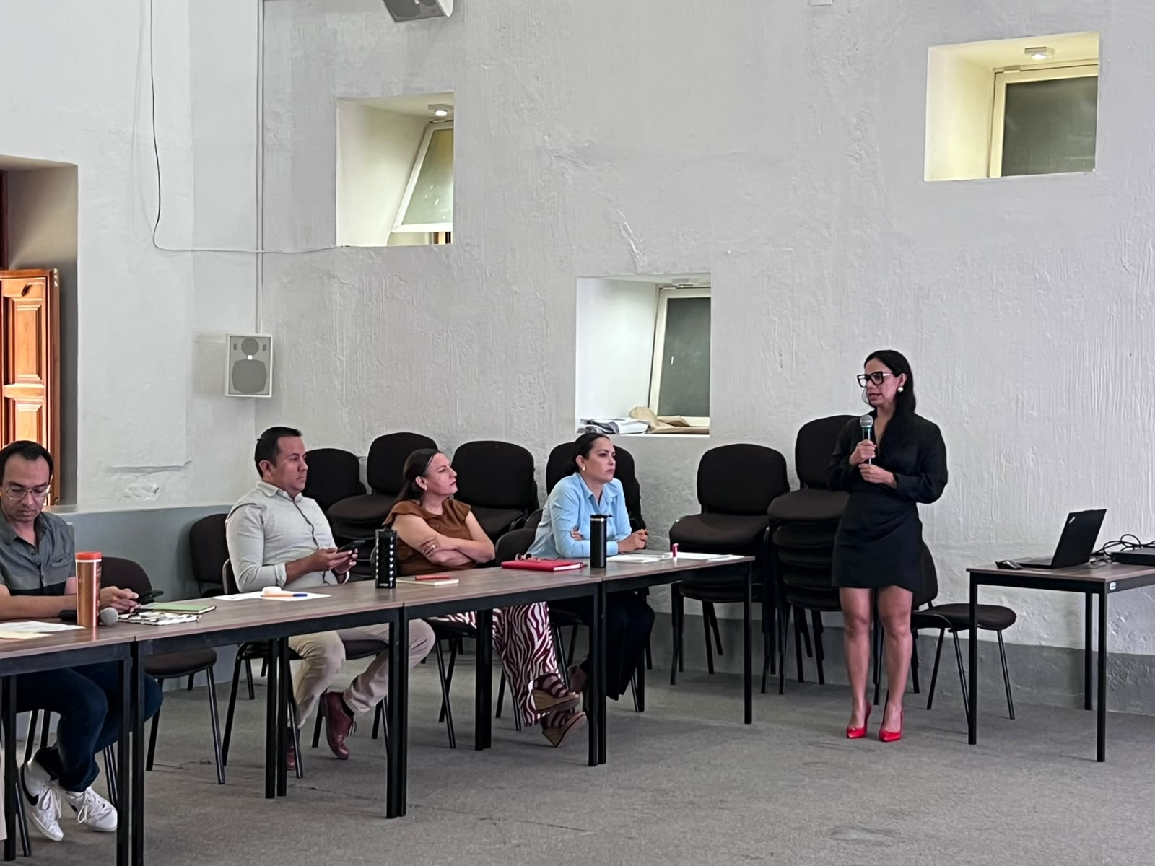

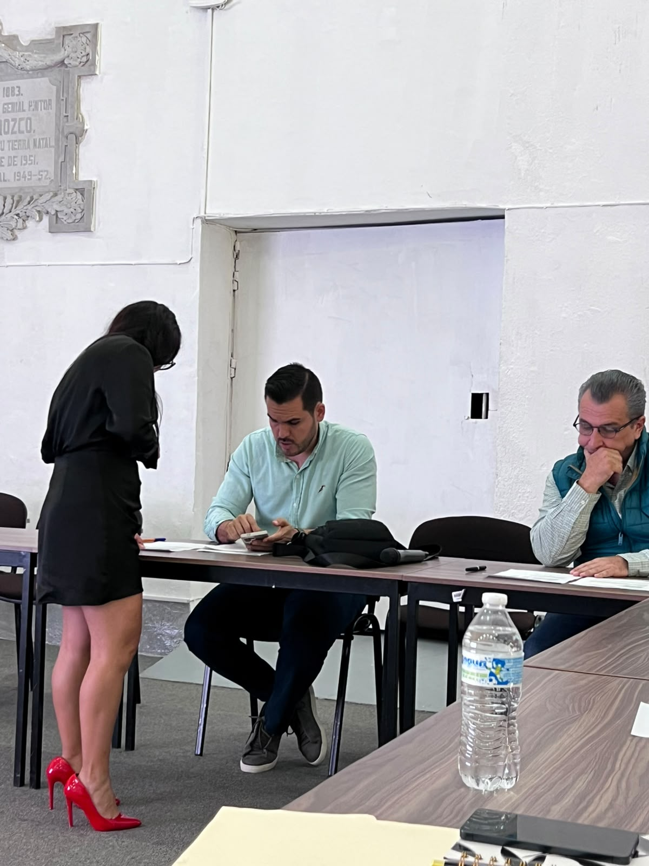

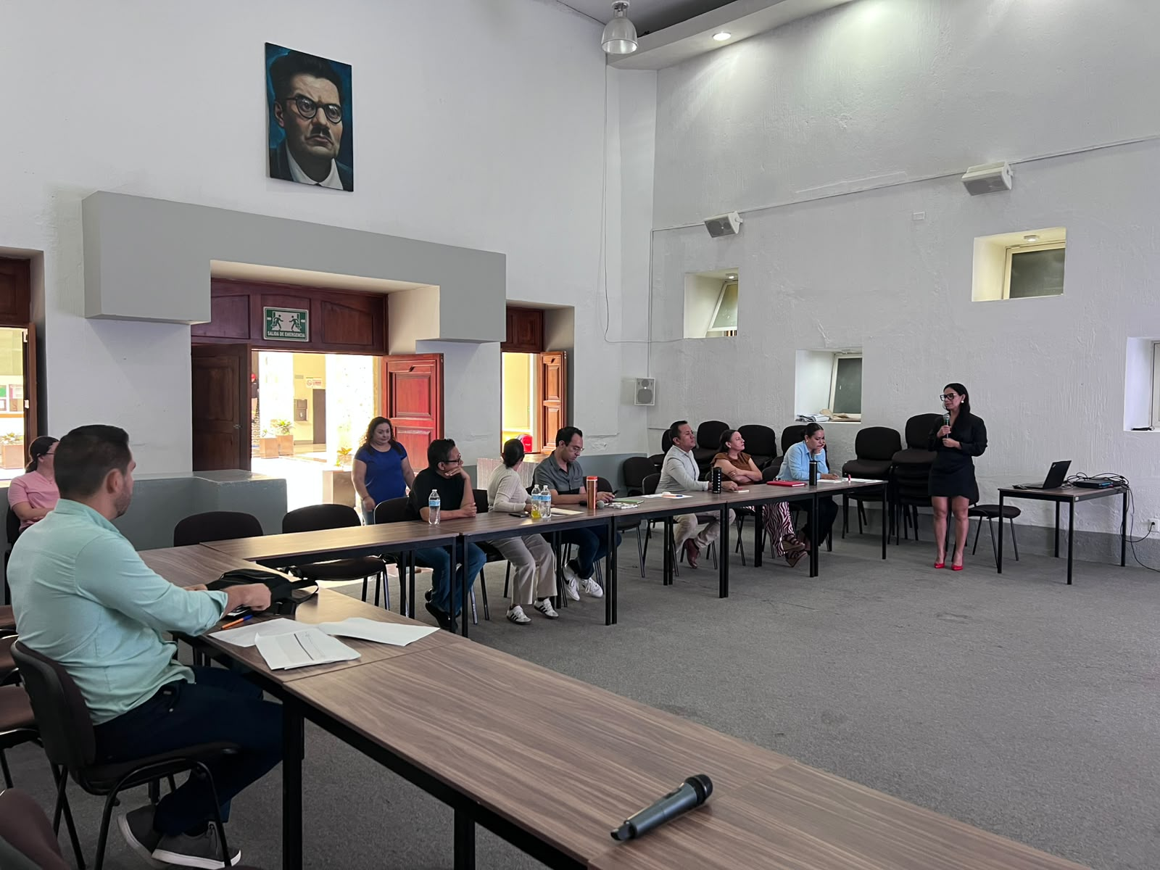

A T E N T A M E N T E
“2026, CENTENARIO DEL NATALICIO DEL COMPOSITOR ZAPOTLENSE
RUBEN FUENTES GASSON”.
“2026, CENTENARIO DEL ANIVERSARIO DEL NATALICIO DEL LITERATO
ROBERTO ESPINOZA GUZMAN”.
“2026, CENTESIMO QUINCUAGESIMO ANIVERSARIO DEL NATALICIO DEL COMPOSITOR Y DIRECTOR DE ORQUESTA JOSÉ PAULINO DE JESÚS ROLÓN ALCARAZ”.
Cd. Guzmán Municipio de Zapotlán el Grande, Jalisco, a 21 de Agosto de 2026.

LIC. MIGUEL MARENTES.
Regidor Presidente de la Comisión Edilicia Permanente de
Hacienda Pública y Patrimonio Municipal.

C. CLAUDIA MARGARITA ROBLES GÓMEZ
Síndica Municipal y Vocal de la Comisión Edilicia Permanente de
Hacienda Pública y Patrimonio Municipal.

C. MARÍA HIDANIA ROMERO RODRIGUEZ.
Regidora Vocal de la Comisión Edilicia Permanente de
Hacienda Pública y Patrimonio Municipal.

C. JOSÉ BERTÍN CHÁVEZ VARGAS.
Regidor Vocal de la Comisión Edilicia Permanente de
Hacienda Pública y Patrimonio Municipal.

C. GUSTAVO LÓPEZ SANDOVAL.
Regidor Vocal de la Comisión Edilicia Permanente de
Hacienda Pública y Patrimonio Municipal.

La presente hoja de firmas forma parte integrante del Acta de la Décima Sexta Sesión Ordinaria de la Comisión Edilicia Permanente de Hacienda Pública y Patrimonio Municipal. - - - - - - - - - - - - - - - - - - - - - - - - - - - - - - - - - - - - - - -CONSTE.-

*MM/mgpa. Regidores.

